http://ria.ru/study_news/20120928/761302608.html

Социальные рейтинги заинтересовали специалистов в области образования

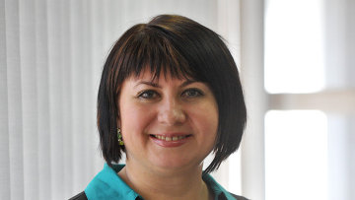
© РИА Новости

13:36 28/09/2012
Москва, 28 сен - РИА Новости. В Минске с 25 по 28 сентября Российский тренинговый центр Российской академии образования проводит семинар для пятидесяти специалистов в области образования из Беларуси, Киргизии, Казахстана, России и Таджикистана, на котором обсуждаются вопросы построения национальной системы оценки качества образования. Перед слушателями уже выступили с докладами о роли государственных экзаменов и мониторинге учебных заведений различные эксперты в области образования, в числе которых Министр образования Республики Беларусь Сергей Маскевич и вице-президент Российской академии образования Виктор Болотов
Большой интерес вызвал рассказ заместителя руководителя центра социальных рейтингов РИА Новости Натальи Тюриной о том, как помочь потребителям услуг социальной сферы сделать осознанный выбор в области образования. Она рассказала о работе мультимедийного информационного ресурса РИА Новости «Социальный навигатор», который третий год занимается составлением общественных и социальных рейтингов в области образования. На примере «Рейтинга школ повышенного уровня в РФ» Тюрина показала значимость данной работы для обычного потребителя услуг, как рейтинг помогает родителям при выборе образовательного учреждения.
Отдельное внимание на семинаре было уделено использованию результатов национальных экзаменов, российского ЕГЭ, для подготовки и принятия управленческих решений в области образования. Были рассмотрены вопросы национальных практик и опыта в сфере образования.
«Обмен профессиональным опытом по решению проблем, возникающих при построении системы оценки качества образования в странах «российского кластера», очень полезен всем для дальнейшего развития системы образования», - подчеркнул Виктор Болотов.

